РЫЖИКОВА ЕВГЕНИЯ НИКОЛАЕВНА
Конспект урока по английскому языку в 5 классе
Тема | My pet (мой домашний питомец) – урок новых знаний
Цель урока | Обучающий аспект:  - обеспечить знание учащимися ЛЕ по теме «Домашние животные»;  - обеспечить систематизацию языкового материала в рамках темы «Животные»  - обеспечить формирование умений аудирования, чтения и говорения.  - обеспечить понимание высказываний учителя и собеседника в различных ситуациях общения, в том числе при наличии незнакомых языковых средств; понимание учебных текстов  Развивающий аспект:  создать условия для  - развития у школьников коммуникативной культуры (умения общаться, строить монологическую речь);  - развития памяти через повторение активной лексики урока и песни;  - расширения словарного запаса в рамках изучаемой темы;  - развития мыслительных операций: умение сопоставлять, анализировать;  - благоприятного психологического климата;  Воспитательный аспект:  создать условия для  - развития мотивации изучения английского языка;  - развития умения выслушать собеседника и ориентироваться в ситуации общения;  - соблюдения правил культуры поведения;  - воспитания культуры совместной деятельности.  - воспитания уважительного отношения к животным
Задачи | оперирование языковым материалом в монологической речи при описании картинки с использованием образца;  формирование навыков монологической речи при описании картинки с использованием наглядной опоры;  преодоление коммуникативного и эмоционального барьера при говорении на английском языке;  развитие языковой догадки в аудировании и чтении;
Планируемые результаты | Предметные:  cтроить предложения с использованием лексических единиц по теме «Животные» и глаголов в Present Simple Tense, развивать умения аудирования, чтения и говорения, называть даты, оперировать активной лексикой в соответствии с коммуникативной задачей, использовать полученные знания при составлении устного монологического высказывания с опорой на образец  Личностные:  формировать ответственное отношение к учению, готовность и способность к саморазвитию и самообразованию; приобретать новые знания, умения, совершенствовать имеющиеся.  Метапредметные:  организовывать учебное сотрудничество и совместную деятельность с учителем и сверстниками; оценивать правильность своих действий при работе в парах, развивать фонематический слух (музыка), бережное отношение к животным (биология и экология)
Основные понятия, используемые на уроке | Paws, beak, feathers, fur, eyes, ears, wings, legs, claws, head, tail, dog, cat, tortoise, budgie, rabbit, cow, goldfish, goat, sheep, guinea pig, hen, goose, duck  It has got …
Межпредметные связи | Музыка (исполнение песни)  Биология (животные)
Ресурсы: | Учебные материалы:  Английский в фокусе. Учебник для 5 класса общеобразовательных учреждений. Эванс В., Дули Дж., Быкова Н.И., Поспелова М.Д.-М., Просвещение, 2013г.  Английский в фокусе. Рабочая тетрадь для 5 класса. Пособие для учащихся общеобразовательных учреждений с приложением на электронном носителе. Эванс В., Дули Дж., Быкова Н.И., Поспелова М.Д.-М., Просвещение, 2014г.  Дополнительные материалы:  Рабочая программа. Английский язык 5 класс. Н.И. Быкова, М.Д. Поспелова - М.: Просвещение, 2011  Интернет-ресурсы:  www.prosv.ru, www.busyteacher.org, www.havefunteaching.com  Мультимедийное оборудование: компьютер, проектор

Деятельность учителя | Деятельность обучающихся
 | Познавательная |  | Коммуникативная |  | Регулятивная
 | Осуществляемые действия | Формируемые  способы  деятельности | Осуществляемые действия | Формируемые  способы  деятельности | Осуществляемые действия | Формируемые  способы  деятельности
Этап 1. «Организационный» |  |  |  |  |  |  | 3
1.Учитель старается снять напряжение; настроить детей на работу; ввести в атмосферу  иноязычной речи, погрузить в языковую среду и подготовить учеников к усвоению нового материала | Принимают участие в беседе  S1 – S2 -S3 – S4  Задают по цепочке вопросы друг другу:  What date is it today?  What day of the week is it today?  What is the weather like today? | Планировать способы достижения результата | Взаимодействуют с учителем во время беседы, осуществляемой во фронтальном режиме | Слушать собеседника, уметь правильно отреагировать на предлагаемые фразы. | Принимают решения и осуществляют самостоятельный выбор в учебной и познавательной деятельности | Уметь планировать свою деятельность в соответствии с целевой установкой, высказывать мнения
Этап 2. «Постановка цели и задачи урока» |  |  |  |  |  |  | 2
1. Предлагает учащимся видео для просмотра  https://yadi.sk/i/MpLhp3_J342e5S  2. предлагает учащимся картинки-опоры для формулирования задач урока  Слайд № 3 | Учащиеся смотрят видео и называют тему урока, затем  формулируют задачи урока. | Выдвигать гипотезу и обосновывать её. | Взаимодействуют с учителем во время беседы, осуществляемой во фронтальном режиме | Слушать собеседника, уметь правильно отреагировать на предлагаемые фразы. | Принимают решения и осуществляют самостоятельный выбор в учебной и познавательной деятельности | Уметь планировать свою деятельность в соответствии с целевой установкой, высказывать мнения
Этап 3 – Подготовка к активному и сознательному усвоению новых знаний. |  |  |  |  |  |  | 3
Предлагает тематические ЛЕ (лексические единицы) для чтения | Отрабатывают правила чтения, осознанно читают слова за преподавателем хором, индивидуально | Правильно произносить слова | Слушают, произносят слова | Знаково-символические УУД.  Умение слушать и понимать речь других | сравнивают свою речь с речью других ребят | Осуществлять самоконтроль и анализировать допущенные ошибки.
Этап 4 «Активизация лексики по теме «Животные» |  |  |  |  |  |  | 8
Организует работу по активизации тематических ЛЕ:  - WB ex 1 p 43 (приложение 1)  - Описание картинок (домашние животные)  Слайды презентации № 22,23,24  Контролирует правильность выполнения заданий | Читают предложения, переводят их и отгадывают загаданное животное  Строят свои небольшие монологические высказывания – описание животных | Правильно произносить слова и осуществлять анализ прочитанного  строить утвердительное предложение с использованием знаний о структуре предложения, обобщать имеющиеся знания | планировать учебное сотрудничество с учителем и сверстниками, контроль, коррекция, оценка действий партнёра; | Правильно произносить слова и отбирать подходящие лексические единицы | Осуществляют самоконтроль процесса выполнения задания, дополняют и уточняют высказанные мнения. | Принимать и сохранять учебную цель и задачу. Выявлять отклонения от эталона.
Этап 5 «Аудирование» |  |  |  |  |  |  | 5
Организует работу по  развитию аудитивных навыков  Workbook Ex 3 p 43  Приложение 1 | Слушают текст и определяют правильный ответ | Услышать диалог и правильно отобрать ответ | контроль, коррекция, оценка действий партнёра; | Умение слушать | Осуществляют самоконтроль процесса выполнения задания, дополняют и уточняют высказанные мнения. | Принимать и сохранять учебную цель и задачу. Выявлять отклонения от эталона.
Этап 6 «Контроль выполнения домашнего задания» |  |  |  |  |  |  | 6
Осуществляет контроль выполнения домашнего задания  Приложение 3 | Читают стихотворение, переводят его (по возможности перевод в виде стихотворения на русском языке) | Правильно произносить слова и осуществлять анализ прочитанного  понимать смысл предложения | контроль, коррекция, оценка действий | Понимать на слух ответы обучающихся. | контролируют правильность выполнения задания | Принимать и сохранять учебную цель и задачу. Обнаруживать отклонения от эталона.
Этап «Динамическая пауза – игра» |  |  |  |  |  |  | 5
Проводит игру с тематическими единицами  https://yadi.sk/d/9G24fhQg342n7Q | Делятся на 2 команды и по очереди открывают карточку на доске и называют животное | Правильно произносить слова | контроль, коррекция, оценка действий партнёра; | Умение слушать и понимать речь других | В ходе выполнения задания осуществляют самоконтроль | Принимать и сохранять учебную цель и задачу.
Этап «Работа с текстом» |  |  |  |  |  |  | 7
Учитель предлагает прочитать небольшие тексты о домашних питомцах  (Student’s book Ex 2 p 70)  Приложение 2 | Читают текст и переводят его | Правильно произносить слова и осуществлять анализ прочитанного  понимать смысл предложений | контроль, коррекция, оценка действий | Умение слушать и понимать речь других | В ходе выполнения задания осуществляют самоконтроль | Принимать и сохранять учебную цель и задачу.
Этап «Рефлексия. Домашнее задание» |  |  |  |  |  |  | 1
1Организует подведение итогов урока.  Слайд №  2. Оценивает результаты работы обучающихся.  3.Объясняет сущность домашнего задания.  (составить мини-рассказ о своем домашнем питомце) | Участвуют в беседе о том, чему научились на уроке. | Обосновывать свое мнение | Взаимодействуют с учителем, выслушивают ответы обучающихся. | Уметь формулировать собственное мнение. | Анализируют, по мере необходимости исправляют, дополняют. | Принимать и сохранять учебную цель и задачу.

Приложение 1 Приложение 2
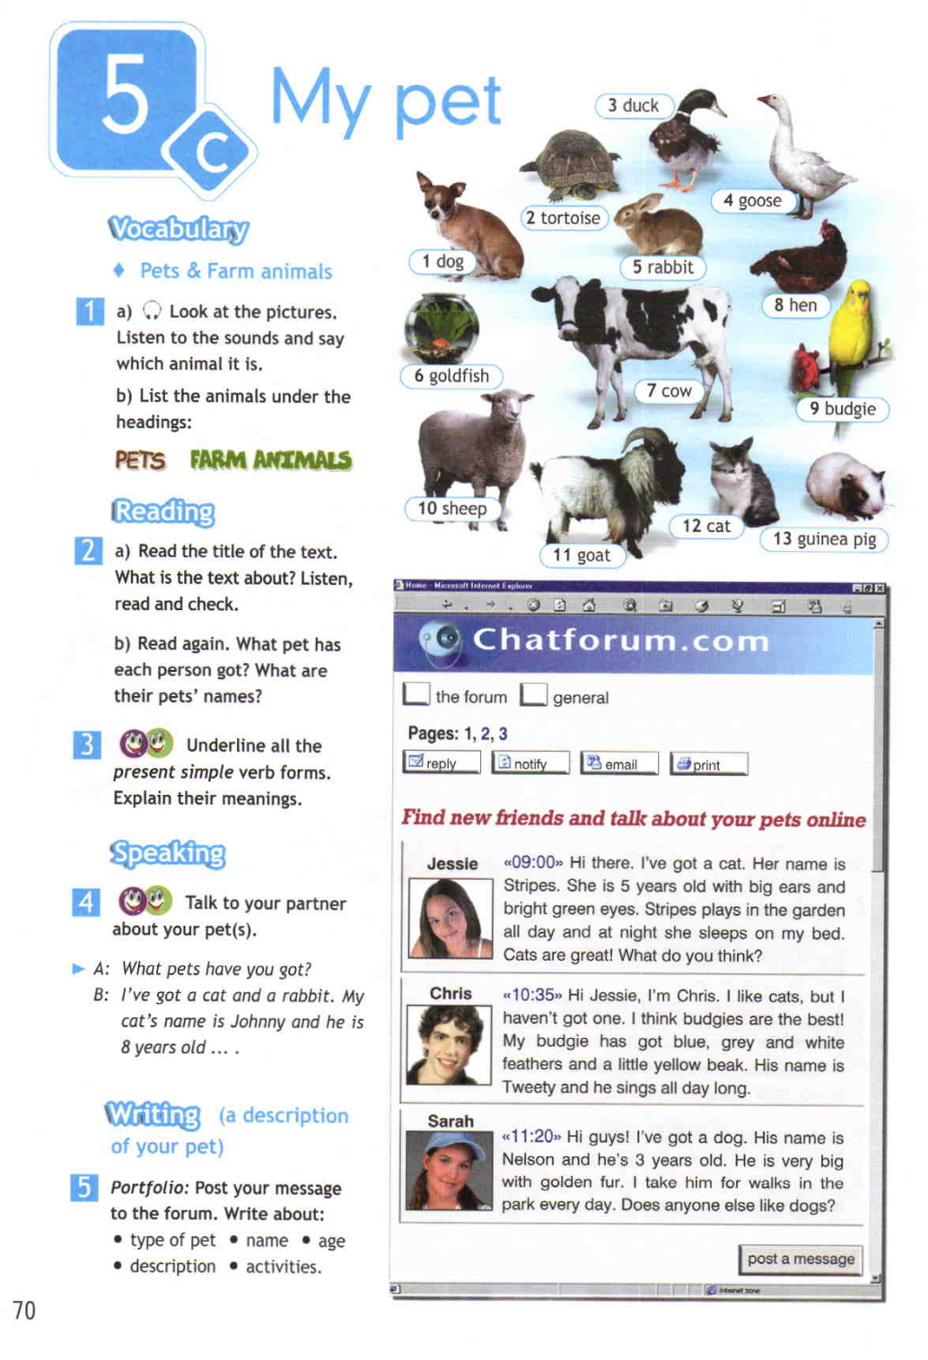
Workbook (рабочая тетрадь) Student’s book (учебник)
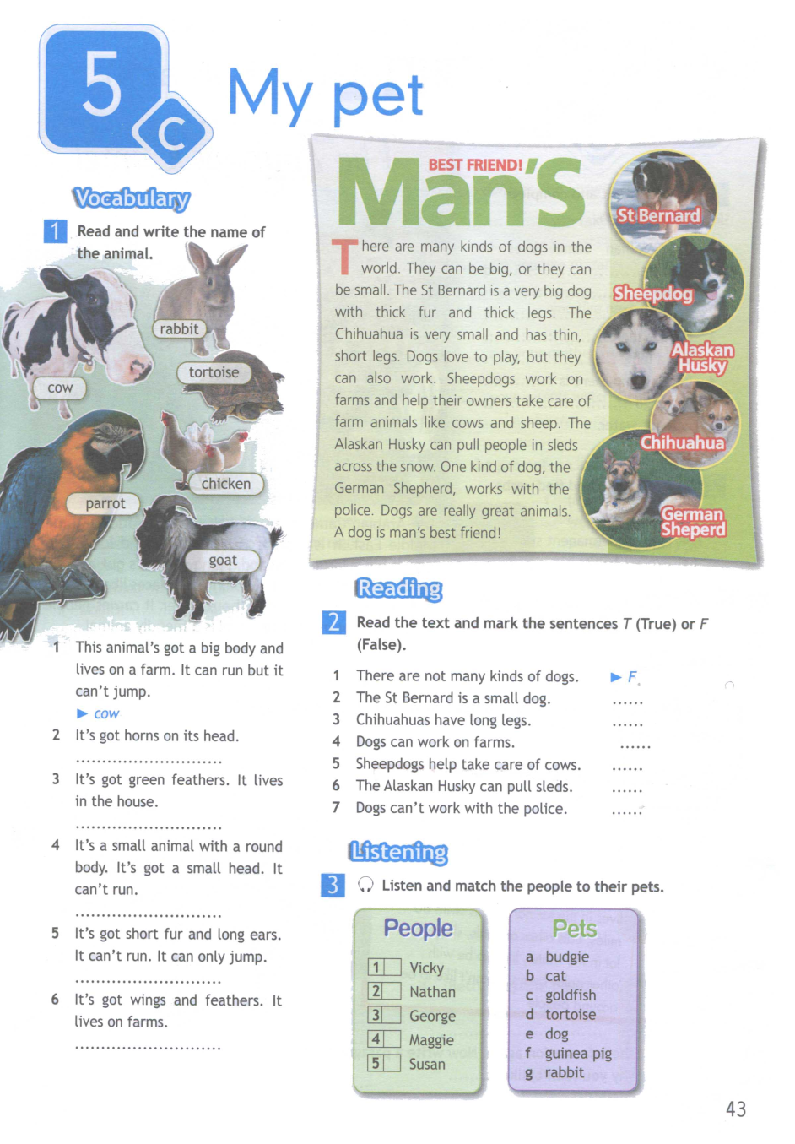

Приложение 3
Творческие работы детей: перевод стихотворения (домашнее задание):

Кузьминых Максим:  Мир полон животных  Больших и высоких.  Сильных, опасных,  Умных малюток  Творений прекрасных.  Но как нам с тобой их защитить,  Ведь это их мир, им тут и жить…  Поможем все вместе  Прекрасным животным!  Чтоб счастливы были!  Чтоб были свободны! | Пирожинская Лиза:  Животных полон мир  Высоких и больших  Есть сильный и опасный,  А есть малый, но прекрасный.  Все существа прекрасны,  Как я и ты.  Животных защищать вы помогите,  Ведь это тоже их мир!  Прекрасные животные  Красивые на вид  Им счастливо вы помогите жить.  Свободными им вы помогите быть. | Василенко Лиза:  Мир полон животных  И сильных и умных  Опасных и слабых  Высоких , больших  Все существа удивительны  Также как ты и я  Помось защитить животных  Обязанность наша, друзья.  Животные замечательны  Как видишь, прекрасны они  Поможем жить им счастливо  Чтоб были своободны они.

